Sajtóközlemény

iEXPO a PTE KTK-n!

Fordított állásbörze, ahol a hallgató és piac találkozik

2023. december 6-án 13.00-kor a Pécsi Tudományegyetem Közgazdaságtudományi Karán ismét iEXPO!

Az iEXPO olyan fordított állásbörze, amely során a hallgatók bemutatják a félév során különböző kurzusok keretében elkészített projektjeiket, ezen keresztül azokat a képességeket és kompetenciákat, amelyeket az elméleti tudás megszerzésén túl fejlesztettek az elmúlt időszakban. Idén először összegyetemi a rendezvény, amelyen a projektalapú kurzusok keretében készülő hallgatói munkákat állítjuk ki.
Idén rekord számú 80+ csapat, 300+ hallgató és 50+ céges partner vesz részt az eseményen.
Hogyan is zajlik egy fordított állásbörze? A cégek képviselői körbejárják a hallgatói csoportokat, véleményezik a projekteket és a beszélgetések folyamán akár jövőbeni gyakornokaikat, munkavállalóikat is megtalálhatják. A bemutatáskor a hallgatók célja a visszajelzések gyűjtése, a projekt és saját maguk „eladása” egy jó előadással, poszterrel, kiállással. Minden partner 5 „unicoin” lapkát kap a helyszínen, amelyet a legígéretesebb csapatoknak adhat. A legtöbbet összegyűjtő három csapat külön díjazásban (ösztöndíjban) is részesül, illetve több cég készül különdíjjal is a számára leginkább értékes projekt számára.

Helyszín
Pécsi Tudományegyetem Közgazdaságtudományi Kar, Halasy Nagy József Aula (II. emelet)

Program
Partnerek érkezése: 11.45-12.00 között
12:00-13:00 – 323/1, megnyitó, állófogadás
13:00-15:00 – KTK épülete (több helyszínen) iExpo – fordított hallgatói állásbörze
15:00-15:45 Eredményhirdetés, díjak átadása
- Hallgatói ösztöndíjak (pénznyeremények) átadása
- Szponzor ajándékok és felajánlott díjak átadása

Az eseményre hívjuk és várjuk a sajtó képviselőit, kérésre interjúkészítési lehetőséget előre egyeztetett módon biztosítunk!
Ízelítőül a tavalyi rendezvényről:
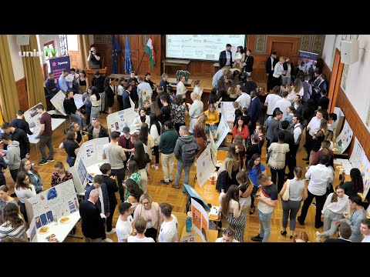

Sajtókontakt:
Szentendrei Judit +36 30 681 1244
szentendrei.judit@ktk.pte hu

